**Friedenswoche**

**Bericht von der KAB-Aktion am Erinnerungsort Lager XII Dalum und Kriegsgräberstatte:**

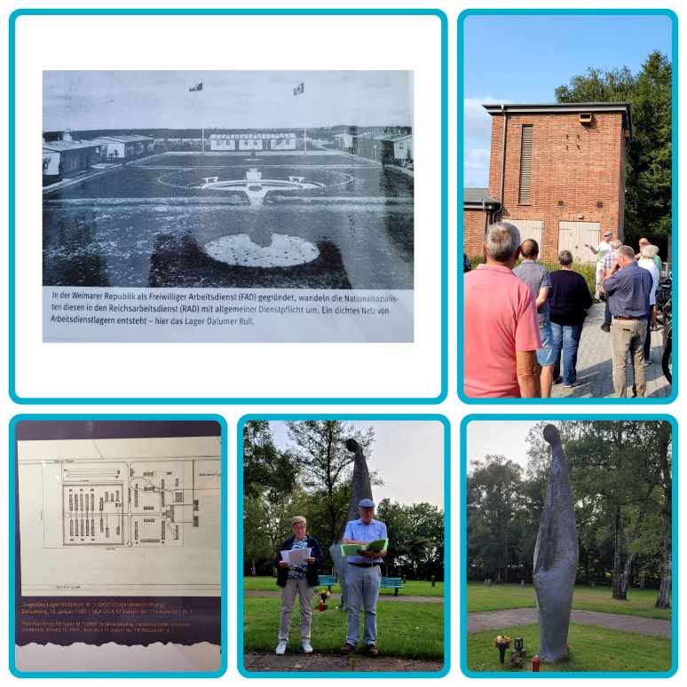Wider Erwarten haben 16 Personen an der Radtour zum Erinnerungsort Lager XII Dalum teilgenommen. Nach einer kurzen Einführung zum Thema konnten die Teilnehmer sich die Ausstellung in Ruhe anschauen, was zu reger Diskussion untereinander führte. Besonders der Raum mit den Informationen zur Nachkriegszeit war für viele mit Erinnerungen an die Kindheit verbunden. Nach einer Stunde ging es zur Kriegsgräberstätte, wo uns nähere Informationen zu dem Friedhof gegeben wurden. Der Friedhof liegt auf dem Gelände des ehemaligen Reichsarbeitsdienst- Lager, welches zum Beginn des Krieges nicht mehr existierte. Als Abschluss der Tour wurde eine kurze, von der KAB vorbereitete, Andacht gehalten. Aus unserer Sicht und durch Rückmeldung von Teilnehmern eine gelungene informative Veranstaltung.